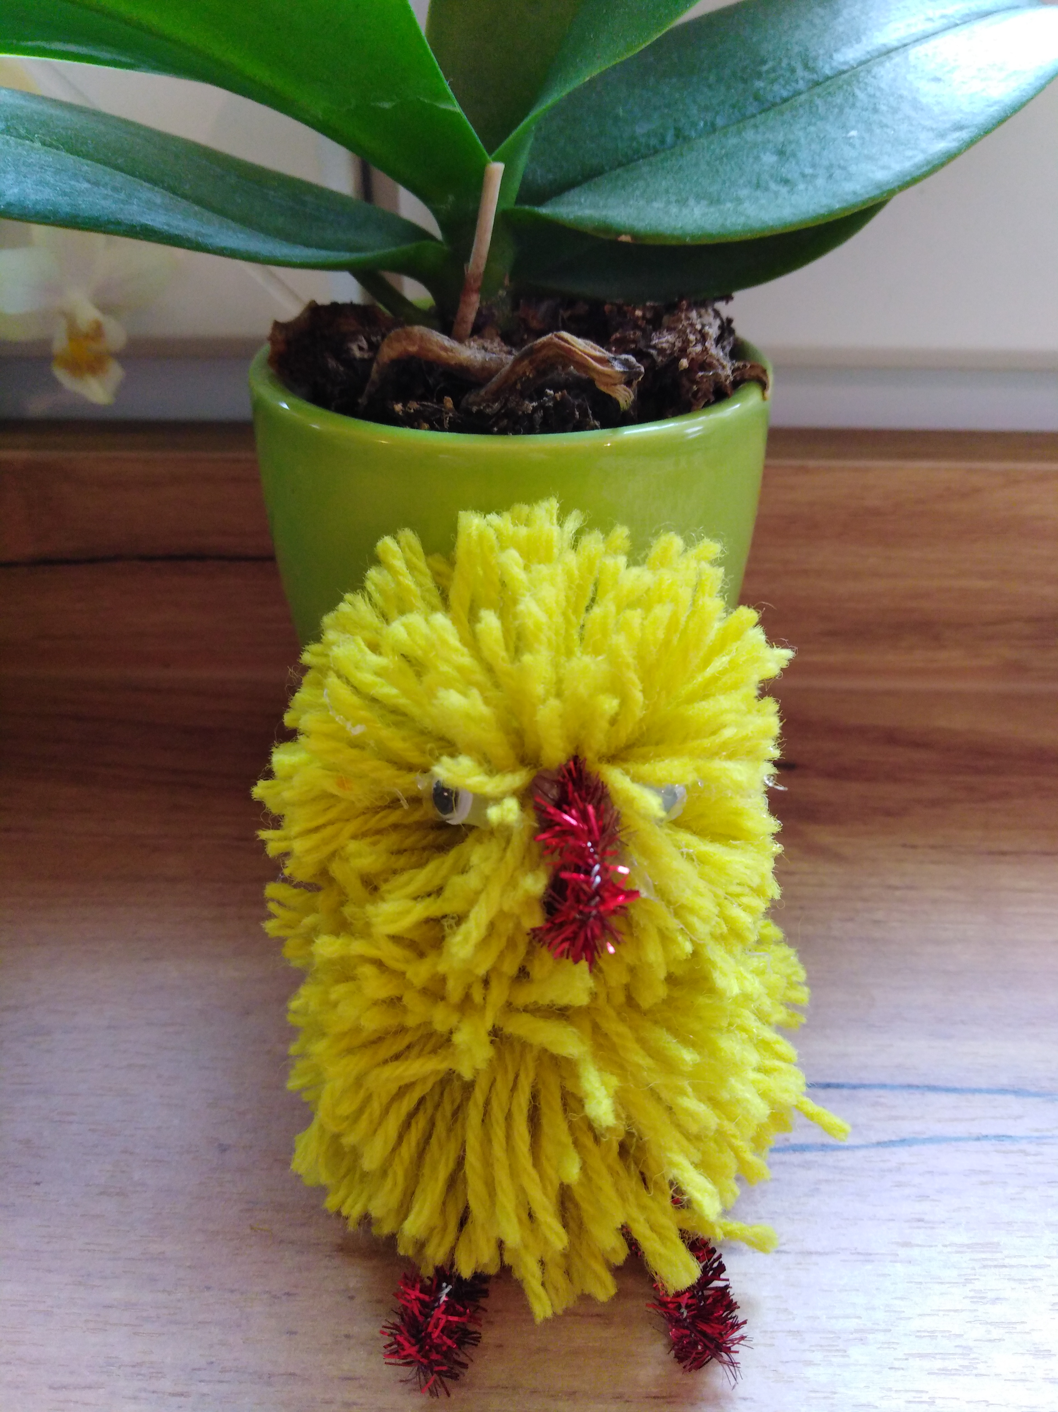
Kuřátko z vlny
Na prsty ruky namotej v několika vrstvách vlnu ,potom opatrně sejmi a uprostřed svaž kouskem vlny, smyčky na okrajích rozstříhej a vznikne ti bambulka, kterou si můžeš nůžkami upravit, Poté vytvoř ještě jednu bambulku a svaž je k sobě.Vznikne ti hlavička s tělem. Zobáček , oči , nohy si můžeš dotvořit z papíru, látky, drátku, či jiného materiálu, záleží na vlastní fantazii, přilepit můžeš tavnou pistolí.

